Opakovací test – vystružování, skupina A
Jméno a příjmení: ____________________________ Datum: ____________
- Pokuste se vysvětlit, co je to výstružník a k čemu se používá:
______________________________________________________________________________________________________________________________________________________________________________________________________________________________
- Vysvětlete, proč má výstružník sudý počet zubů, ale nepravidelnou rozteč:
__________________________________________________________________________
____________________________________________________________________________________________________________________________________________________
__________________________________________________________________________
- Jaký výstružník je znázorněn na obrázku? Popište, kde se tento výstružník používá:
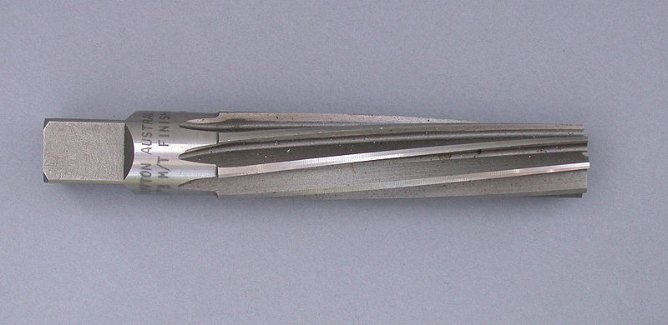
__________________________________________________________________________
____________________________________________________________________________________________________________________________________________________

- Charakterizujte výstružníky s rovnými břity:
_________________________________________________________________________________________________________________________________________________________________________________________________________________________________
- Pokuste se pomocí internetu zjistit, čeho se týká ČSN 221421:
______________________________________________________________________________________________________________________________________________________
- Jaký výstružník byste použili při vystružování tenčích plechů? Proč?
_________________________________________________________________________________________________________________________________________________________________________________________________________________________________
- Charakterizujte stavitelné výstružníky:
___________________________________________________________________________
___________________________________________________________________________
___________________________________________________________________________
- Vysvětlete, proč je vhodné provádět vrtání (kromě vrtání na radiálních vrtačkách), zahlubování, vyhrubování a strojní vystružení při jednom upnutí obrobku:
___________________________________________________________________________
___________________________________________________________________________
- Charakterizujte přídavek pro vystružování a uveďte, jak velký má být u stavitelných výstružníků:
___________________________________________________________________________
___________________________________________________________________________
- Směr sklonu břitů má být proti směru otáčení výstružníku. Zdůvodněte proč:
___________________________________________________________________________
___________________________________________________________________________
GARIBEARD. [cit. 2011-06-01]. Dostupný pod licencí Creative Commons na WWW: <http://cs.wikipedia.org/wiki/Soubor:ReamerMorseTaper3.jpg>

